Аналитическая справка о проведении
профилактических мероприятий
на тему: «Безопасный интернет»
с учащимися МКОУ «Н-Каранайская ООШ».
29 октября 2018 года среди учащихся начальной школы было проведено мероприятие по профилактике безопасности учащихся «Безопасный интернет».
Единый урок безопасности в сети Интернет вызвал интерес у детей.
1-4 классах была проведена беседа «Что такое Интернет?», показана презентация «Безопасность детей в Интернете» и вручены памятки о правилах поведения в сети Интернет.

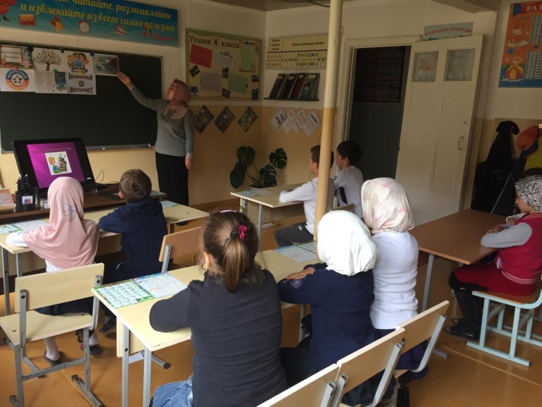
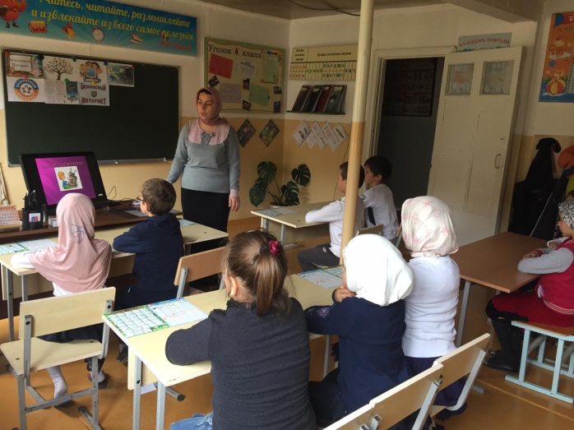
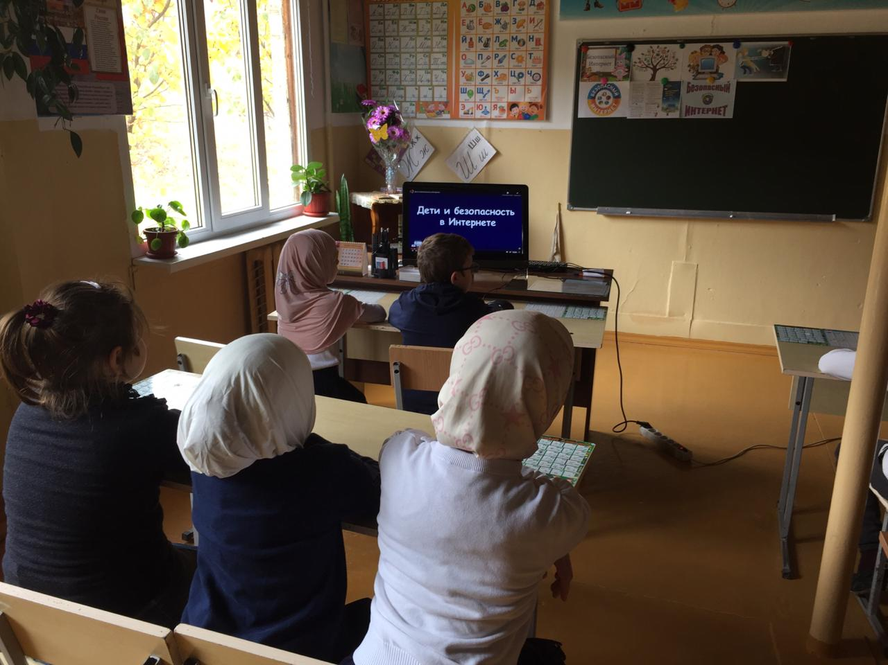

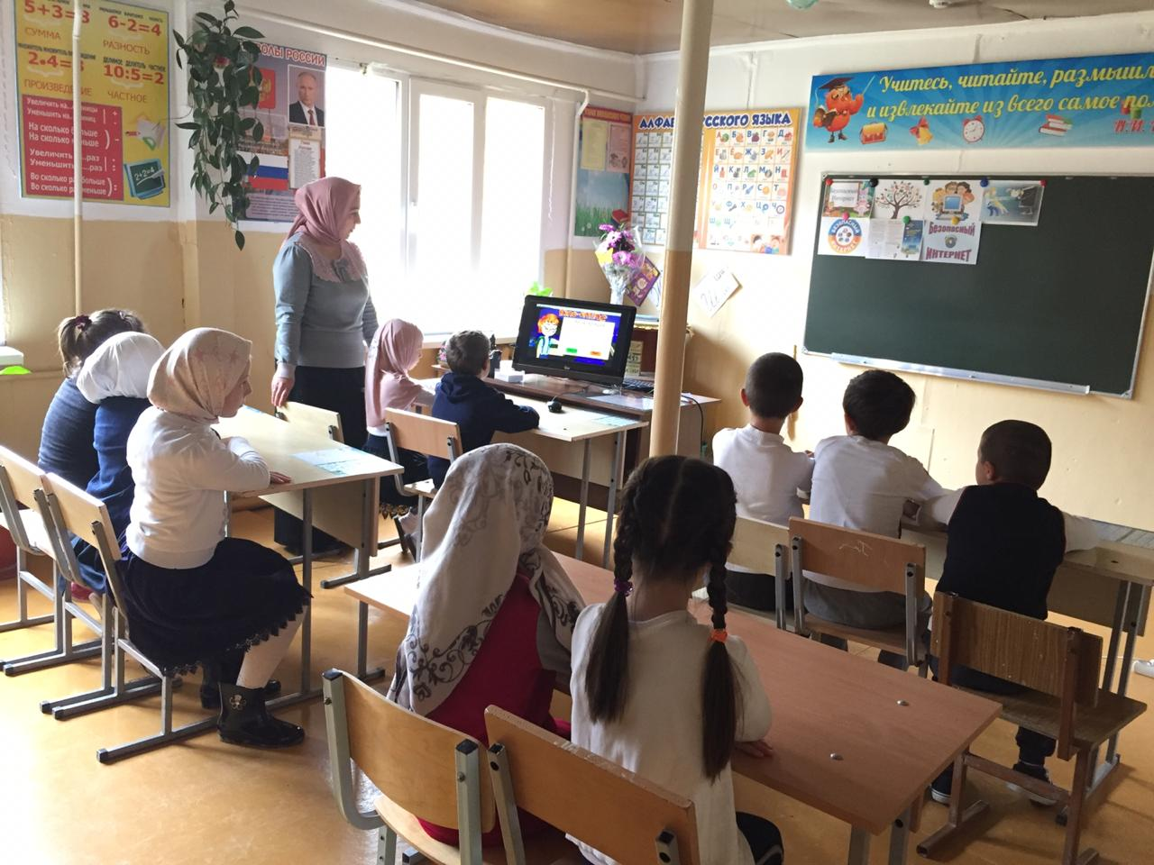

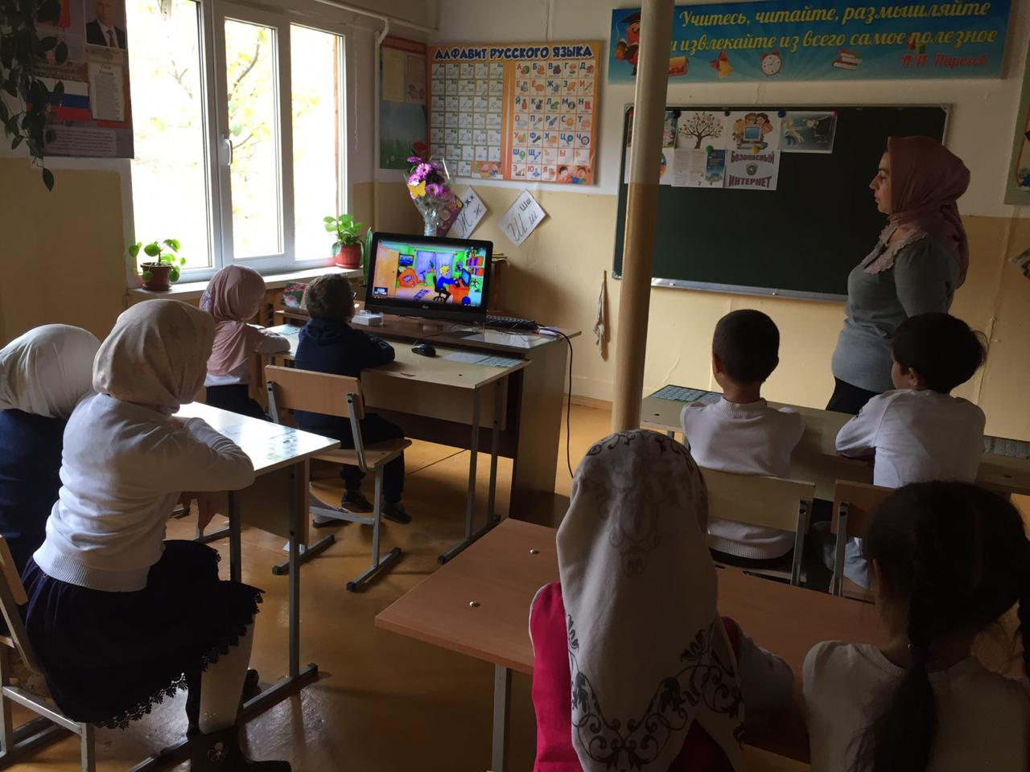

В 8-9 классах был организован урок безопасности в сети Интернет с просмотром презентаций и видеофильма. Ученики обсуждали вопрос об угрозах, которые исходят из сети Интернета, угрожая человеку, персональному компьютеру.

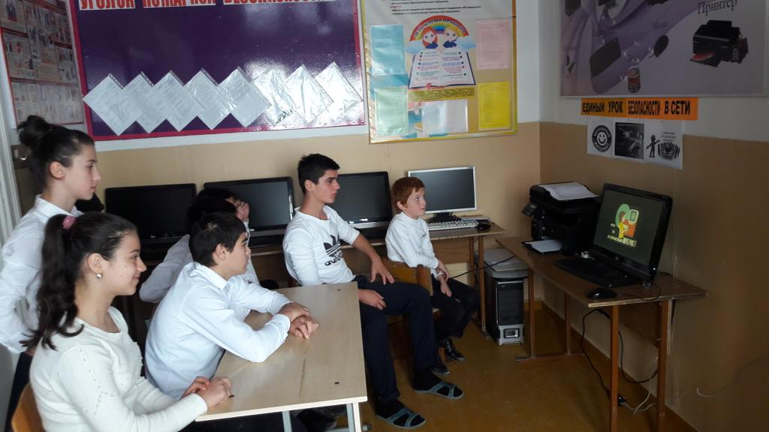

Всем участникам были вручены памятки безопасного пользования интернетом.
